GSS 06 Protestlied Cornelis Vreeswijk

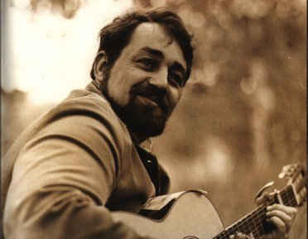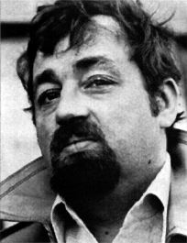
Cornelis Vreeswijk is geboren in 1937 in IJmuiden. Op zijn 12e jaar emigreerde het gezin naar Zweden. In 1987 stierf hij aan leverkanker.
Vreeswijk is in Scandinavië veel bekender dan bij ons. Zijn liedjes zijn vaak maatschappijkritisch te noemen. Het volgende lied is daar een goed voorbeeld van: De Nozem en de Non (1966)

Niemand ter aarde weet hoe het eigenlijk begon
Het droevige verhaal van de nozem en de non
Van de nozem en de non
Vroeg in het voorjaar ontmoetten ze elkaar
Hij keek in haar ogen en toen was de liefde daar
Ja, toen was de liefde daar
Sterk is de liefde, tijdelijk althans
De non vergat haar plichten en zelfs haar rozenkrans
Ze vergat haar rozenkrans
Met zijn zonnebril en zijn nauwe pantalon
Verwekte onze nozem de hartstocht van de non
Ja, de hartstocht van de non
Het is wel te begrijpen, het gebeurt toch elke dag
De nozem was verloren toen hij in haar ogen zag
Toen hij in haar ogen zag
Ze liepen in het plantsoen in de prille lentezon
En kussen bij de vleet kreeg de nozem van de non
Kreeg de nozem van de non
Een zekere juffrouw Janssen sloeg hen gade door de ruit
Ze wist niet wat ze zag en haar ogen puilden uit
Ja, haar ogen puilden uit
Een zekere heer Pieterman keek neer van zijn balkon
Hij keek stomverbaasd naar de reacties van de non
De reacties van de non
Leve de liefde, zei Pieterman galant
Maar juffrouw Janssen, die belde naar de krant
Ja, die belde naar de krant
Maar daar dacht eenieder dat ze het maar verzon
Dus ging ze naar de kapelaan en verklikte daar de non
En verklikte daar de non
Dat, zei de kapelaan, is weer des duivels werk
Zo gauw ik er niet bij ben, belazert hij de kerk
Dan belazert hij de kerk
Dankzij juffrouw Janssen en de kapelaan
Maakte de politie er een einde aan
Ja, er kwam een einde aan
Want ze liepen namelijk zomaar op het gras
En de politie zei dat dat verboden was
Dat het gras verboden was
De non en de nozem, die gingen op de bon
Een schop kreeg de nozem, de zenuwen de non
Ja, de zenuwen de non
Niet om het een of ander, maar omdat het niet kon
Eindigde de liefde van de nozem en de non
Van de nozem en de non
Volgens Aristoteles weegt een zoen niet zwaar
Letterlijk uitstekend, figuurlijk zelden waar
Vraag de non er maar eens naar

Vragen en opdrachten
- Cornelis Vreeswijk zingt over de nozem en de non. Schrijf even op wat een nozem en een non precies zijn.
- Meteen in het begin van het lied zingt Vreeswijk dat deze geschiedenis ‘droevig’ is, hoezo is deze droevig?
- De non vergaat haar plichten, welke plichten zijn dit wat betreft de liefde?
- Ze vergeet ook haar rozenkrans. Hieronder is een rozenkrans afgebeeld.

Leg in eigen woorden uit wat een rozenkrans is en waar het voor dient.
- Beschrijf hoe de nozems eruit zien volgens dit lied.
- Wat doen de nozem en de non in het plantsoen?
- Twee mensen zien wat de nozem en de non doen.
Hoe reageren zij op deze liefde?
- Juffrouw Janssen wordt niet geloofd door de krant.
Waarom zou de krant haar niet geloven?
- Juffrouw Janssen waarschuwt de kapelaan.
Wat is dat voor iemand denk je?
- Wie is er de schuldige van dit alles volgens de kapelaan?
- Leg uit waarom de kapelaan deze als de grote boosdoener aanwijst.
- Uiteindelijk wordt er een einde gemaakt aan deze liefde tussen de nozem en de non. Op welke manier gebeurt dit?
- Waarom kon deze liefde niet doorgaan?
- Leg de laatste alinea uit, waarom weegt de zoen voor de non wel zwaar?
- Leg uit dat dit lied maatschappijkritisch te noemen is.
- Vreeswijk laat duidelijk zijn eigen mening over deze liefde merken, welke mening heeft hij?
- Hoe laat hij deze mening in dit lied merken?
- Dit lied en de tekst passen prima in de jaren ’60, leg uit waarom.
- Het lied gaat ook over sociale controle, wat is dit?
- Geef een voordeel en een nadeel van sociale controle.

